Принцип работы программы: с клавиатуры вводится число x, затем вычисляется cth(x) путём применения степенных рядов e^x, с точностью до 0.1%

4-5 Баллов
- Приведено решение задачи на ассемблере. Ввод данных осуществеляется с клавиатуры. Вывод данных осуществляется на дисплей.
- В программе присутствуют комментарии, поясняющие выполняемые действия.
- Тестовые прогоны:
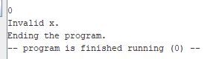
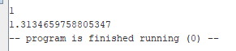
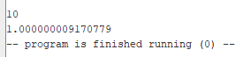

6-7 Баллов
- Программа изначально выполнена с макросами, присутствует 1 подпрограмма.
- Присутствуют переменные отображаемые на стек на этапе компиляции.
- Макро из библиотеки считывают x: read_double(), считают степенной ряд экспоненты: exp(), pow() и fact() остальные макро несут менее значительный функционал, либо очевидны в использовании.

8 Баллов
- Подпрограммы поддерживают многократное использование при передачи значения х в нужный регистр.
- Присутствует тестирующая программа, написанная на языке Python и требующая запуска в ide. Результат прогона на скриншотах ниже.
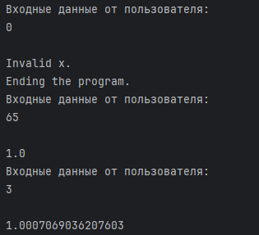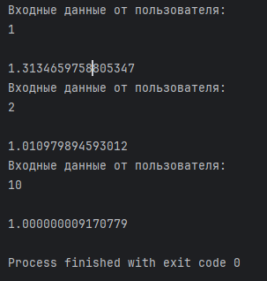

9 баллов
- Присутствуют макро. Многократное использование и передача параметров поддерживаются.
- Большинство подпрограмм оформлено в виде макро. Оставлена одна подпрограмма в качестве примера.

10 баллов
- Программа разбита на несколько единиц компиляции.
- Все макросы в отдельных библиотеках.

